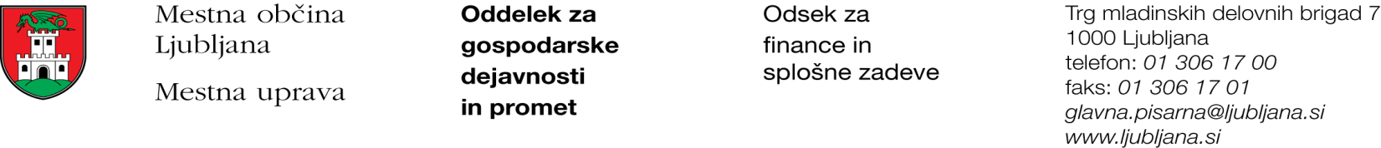

Številka: 351-256/2017 - 3
Datum: 4. 1. 2017

Mestna občina Ljubljana, na podlagi tretjega odstavka 55. člena Uredbe o stvarnem premoženju države in samoupravnih lokalnih skupnosti (Uradni list RS, št. 34/11, 42/12, 24/13, 10/14 in 58/16), objavlja naslednjo:

NAMERO O SKLENITVI NEPOSREDNE POGODBE

Mestna občina Ljubljana objavlja namero o sklenitvi neposredne pogodbe o ustanovitvi služnosti na nepremičnini ID znak: parcela 1772 1529/1.

Predmet pogodbe bo ustanovitev služnostne pravice v javno korist gradnje, obratovanja, rekonstrukcije, vzdrževanja in nadzora elektro kabelske kanalizacije na nepremičnini ID znak: parcela 1772 1529/1 v dolžini 210 m in širini 0,5 m levo in desno od osi kablovoda ter globine 1,0 m od kote terena z izgradnjo kabelskega jaška dimenzij 2,0 m x 2,0 m in globine 2,5 m, z ustreznimi dostopi in dovozi, za čas obratovanja kablovoda, kot to izhaja iz PGD št. 022/17-MB iz septembra 2017 z dopolnitvijo v oktobru 2017, izdelovalca MB BLATNIK d.o.o., Medenska cesta 49, 1000 Ljubljana.

Pogodba bo sklenjena po preteku 15 dni od dneva objave te namere na spletni strani Mestne občine Ljubljana.

MESTNA OBČINA LJUBLJANA

